**Exercice 1 :**

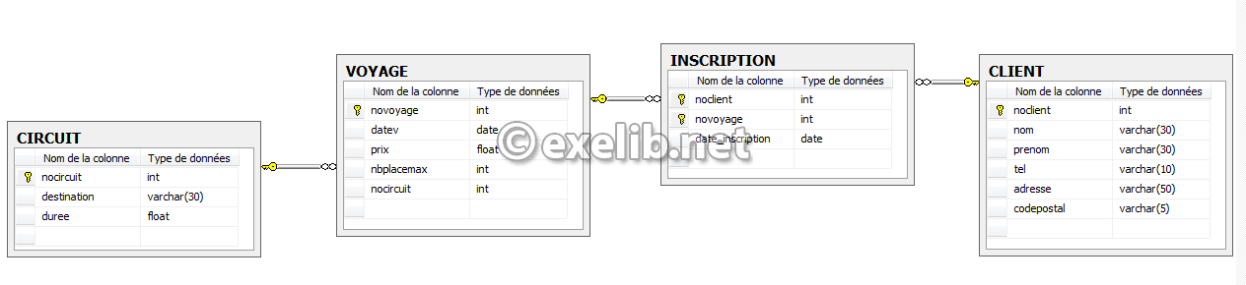

1. Créez les tables suivantes dans la base de données voyages.
2. Le total de places disponibles pour les voyages en juillet et août 2017 liés au circuit à destination de « Mexico ».
3. Le nom, prénom et numéro de téléphone des clients qui participent au voyage à destination de « New York ».
4. Triés par code postal, les noms et prénoms des clients qui se sont inscrits le 06 juillet 2017.
5. La moyenne des prix des voyages auxquels ont participé Jean DUPONT et Myriam CHENNE.
6. La liste des inscriptions aux voyages dont le circuit n’excède pas 3 jours (duree est exprimée en nombre de jours).
7. Ajoutez un voyage à la date du 1er avril 2018, 1500€ à 25 places max. Ce voyage est lié au circuit n°4, à destination de Hong Kong pour une durée de 10 jours. Ce circuit n’existe pas, il faut également le créer. Dans quel ordre insérer ces deux tuples ? Pourquoi ?
8. Affichez le prix min et le prix max des voyages dont le nombre de places n’excède pas 10.
9. Mettez à jour le client n°1 : son numéro de téléphone est le 06 12 78 89 65. Par ailleurs, il n’est plus inscrit au voyage n°17.
10. Supprimez le circuit n°12. Quelles précautions doit-on prendre dans ce cas-là ? Agissez en conséquence.

**Exercice 2 :**

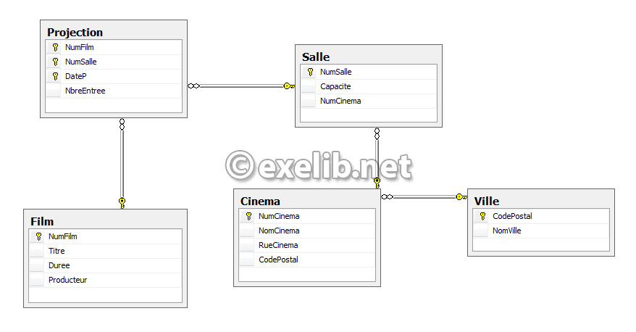

**Erratum : la clé primaire de Salle est (NumSalle, NumCinema). En conséquence, la clé primaire de Projection est (NumFilm, NumSalle, NumCinema, DateP).**

1. Créez les tables suivantes dans la base de données cinema.
2. Affichez le numéro et la capacité de toutes les salles situées à Montpellier.
3. Quel est le nombre d’entrées totales pour le film La planète des singes ?
4. Dans quels cinémas (nom) a été projeté le film Spider-Man ?
5. Une nouvelle salle est créée dans le cinéma n°4 : salle n°10, capacité 100 personnes. Cette salle a projeté le 1er juillet 2017 le film n°7 (« Mon poussin »). Il y eu 47 entrées. Ecrivez les requêtes SQL nécessaires.
6. On va détruire le cinéma « Gaumont » de Toulouse. Ecrivez les requêtes SQL nécessaires.